1宿主机目录/data/zhxg/app/nginx 下如果没有配置文件

docker exec -it nginx /bin/bash 进入nginx容器

在/etc/nginx/conf.d目录下创建xxxx.conf

写入：  
server {

listen 80 default_server;

listen [::]:80 default_server;

server_name _;

root /usr/share/nginx/html;

# Load configuration files for the default server block.

include /etc/nginx/default.d/*.conf;

location / {

proxy_pass http://192.168.149.41:81/;

proxy_connect_timeout 300; #这三个超时时间适量调大点

proxy_send_timeout 600;

proxy_read_timeout 600;

}

location /backend/ {

proxy_pass http://192.168.149.41:82/;

proxy_connect_timeout 300; #这三个超时时间适量调大点

proxy_send_timeout 600;

proxy_read_timeout 600;

}

location /yqms-image-download/ {

proxy_pass http://192.168.149.41:8080;

proxy_connect_timeout 300; #这三个超时时间适量调大点

proxy_send_timeout 600;

proxy_read_timeout 600;

}

location /yqms-java/ {

proxy_pass http://192.168.149.41:8080/;

proxy_connect_timeout 300; #这三个超时时间适量调大点

proxy_send_timeout 600;

proxy_read_timeout 600;

}

location /yqms-export/ {

alias /usr/share/nginx/data/;

}

location /download/ {

alias /data/smbfiles/;

}

location /yqms-solr/ {

proxy_pass http://192.168.149.41:8983/;

proxy_connect_timeout 300; #这三个超时时间适量调大点

proxy_send_timeout 600;

proxy_read_timeout 600;

}

location /yqms-report/ {

proxy_pass http://192.168.149.41:8899/;

proxy_connect_timeout 300; #这三个超时时间适量调大点

proxy_send_timeout 600;

proxy_read_timeout 600;

}

error_page 404 /404.html;

location = /40x.html {

}

error_page 500 502 503 504 /50x.html;

location = /50x.html {

}

}

exit退出容器

重新实例化：

docker stop nginx && docker rm nginx

docker run -idt --name nginx -m 4g --cpus 2 -p 80:80 registry:5000/g1/nginx:v2

2实例化es时权限不足:

docker exec -it es /bin/bash  
chown es:es /data/elasticsearch/ -R  
exit

docker stop es && docker rm es

docker run -idt --name es --privileged -m 16g --cpus 8 -p 9200:9200 -p 9300:9300 -v /data/zhxg/data/elasticsearch:/data/elasticsearch -v /data/zhxg/data/elasticsearch/config:/usr/local/elasticsearch/config registry:5000/g1/es:v2

3、msyql权限不足

docker exec -it mysql /bin/bash  
chown mysql:mysql /data/mysql/ -R  
exit

重新实例化mysql（同es权限不足）

4、Php权限不足

docker exec -it php /bin/bash

chown apache:apache /var/www/html/ -R

exit

其他docker实例权限问题处理方式相同

5、检查jdk容器里的进程是否启动成功

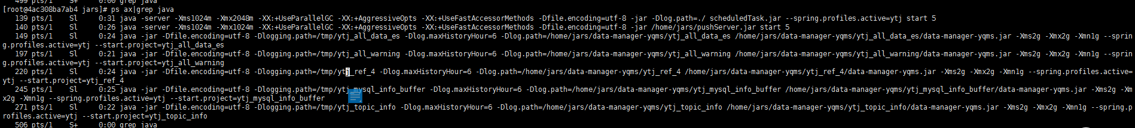

入库程序启动不成功将数据库字段改为0

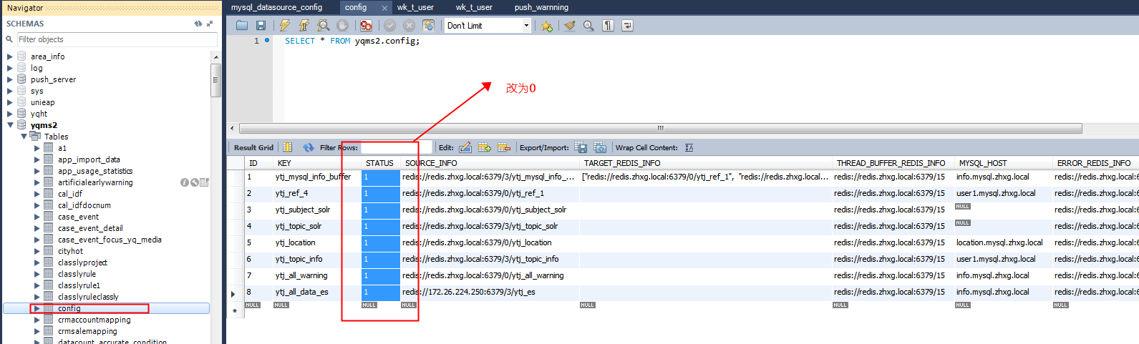

pushServer 和 scheduTask启动不成功 使用autorun.sh里的启动命令重新启动一下。

1. 生成的报告echarts图没有文字

Tomcat镜像下的/user/share/fonts/缺少字体库SIMHEI.TTF、STXINGKA.TTF。